**ESL New Furnace ( Bricks part )**

**อิฐทนไฟ คือ อะไร ?**

อิฐทนไฟผลิตจากดินเหนียวที่มีส่วนผสมของ alumina และ silika ซึ่งสาร 2 ชนิดนี้เองที่มีผลโดยตรงทำให้อิฐทนไฟนี้มีคุณสมบัติทนไฟได้ ถึง 900 ไปจนถึง 1,750 องศาเซลเซียส เลยทีเดียวโดย อิฐทนไฟที่ได้มาตรฐานจะต้องผ่านการรับรอง จากสถาบันวิทยาศาสตร์และเทคโนโลยีแห่งประเทศไทย

**ชนิดของอิฐทนไฟ**

**1.LIGHT BRICK , INSURATING BRICK**

เป็นอิฐที่มีน้ำหนักเบา เนื้อพรุนสามารถตัดแต่งได้ มีค่าความเป็นฉนวนกันความร้อนได้ดีกว่า HARD BRICK

**2.HARD BRICK , REFRACTORY BRICK**

เป็นอิฐที่มีความแข็งแรงสูงกว่าLIGHT BRICK ทนการเสียดสีได้ดีกว่าแต่ค่าความเป็นฉนวนต่ำกว่า

สามารถทนความร้อนได้ดีเหมือนกัน มีหลายเกรดให้เลือก

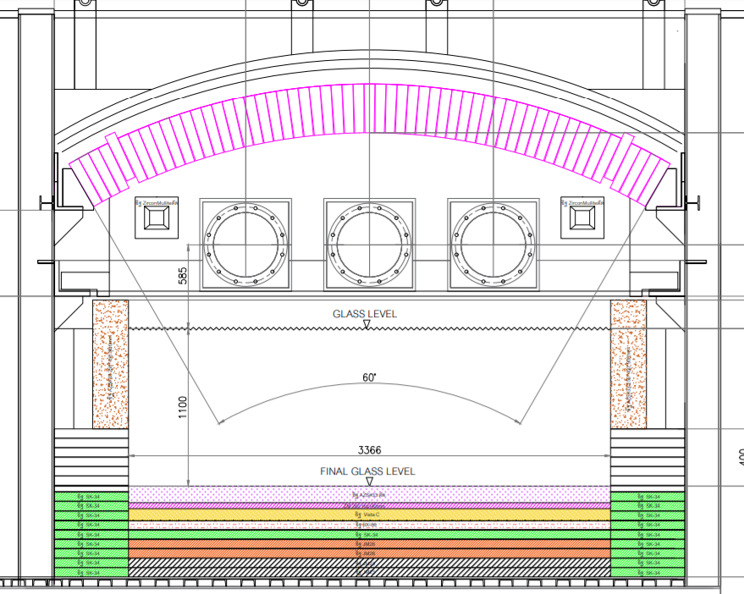**อิฐที่ใช้ในเตา**

**1. อิฐ SK-34 ( HIGH -Alumina Brick )**

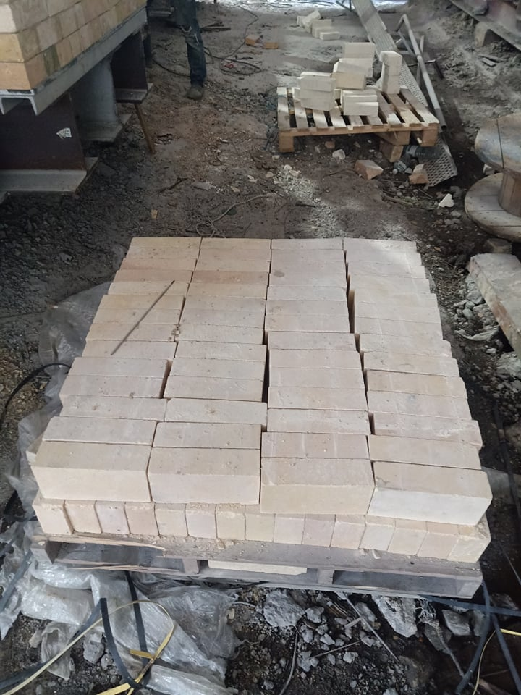 เป็นอิฐที่มีความสามารถในการทนความร้อนได้ถึง 1,400 องศาเซลเซียสและมีความแข็งแรง แต่ค่าฉนวนต่ำกว่าอิฐมวลเบา

**2. อิฐ C2 ( Insulation Brick )**

เป็นอิฐที่มีความสามารถทนความร้อนได้ดีพอๆกับอิฐ SK-34 แต่มีค่าฉนวนที่มากกว่าซึ่งถ้าเทียบกับ

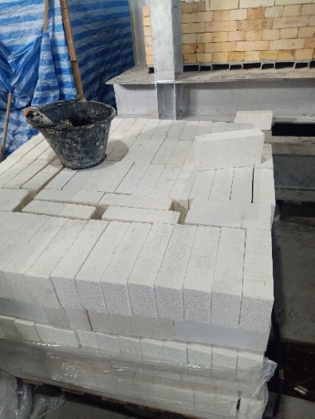อิฐ SK-34 จะมีน้ำหนักที่เบากว่า เนื้อพรุนสามารถแต่งง่าย แต่ก็แลกมากับความแข็งแรงที่อาจจะสู้กับอิฐ SK-34 ไม่ได้

**3. อิฐ KB-60 ( High-Alumina Brick )**

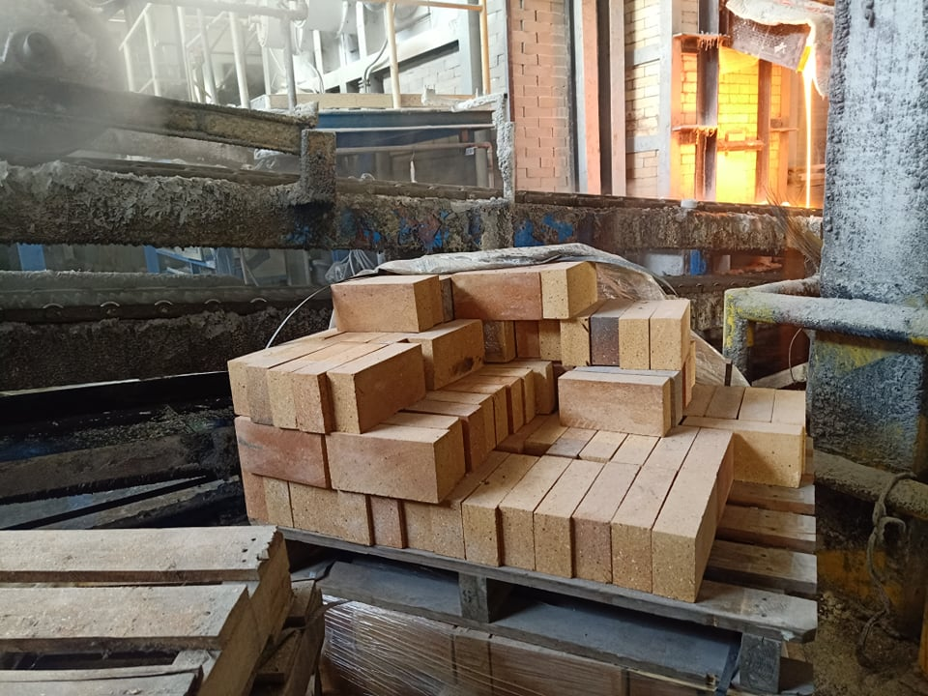ผลิตจากบอกไซด์ ซึ่งทนต่อการร้าวล่อนเนื่องจากการเปลี่ยนแปลงของอุณหภูมิได้ดี ทนต่อการกัดกร่อนจากสาร ระเหย เถ้าจากถ่านหิน ลิกไนต์ และน้ำมันเตาได้ดี สามารถทนอุณหภูมิได้มากถึง 1,600 องศาเซลเซียส

**4. อิฐ AZS-33**

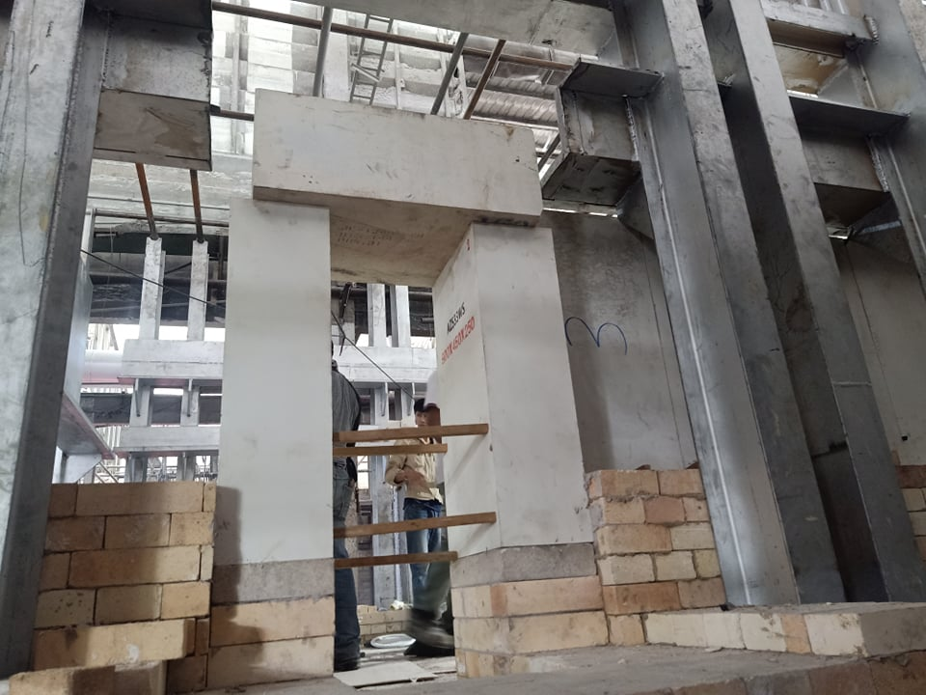 อิฐ AZS-33 เป็นอิฐเซอร์โคเนีนมมาตราฐานซึ่งมีคุณสมบัติต้านทานการกัดกร่อน มีความพรุนต่ำพิเศษ มีความแข็งแรงสูง,ทนต่อความดันสูง,ทำงานได้ดีในอุณหภูมิสูงนำความร้อนได้ดี

**สเปคของอิฐที่ใช้ในการทำเตา**

**SK-34**

**Classification : Super-Duty Fireclay brick ( ดินเหนียวทนไฟคุณภาพสูง )**

**Physical Data : Typical ( ทั่วไป )**

P.C.E ( Pyrometric Cone Equivalent ) : 33 Orton Cone

Bulk Density : 2,220 - 2,300 **kg/m^3**

Apparent Porosity : 16 – 20 %

Cold Crushing Strength : 300 – 450 **kg/cm^2**

Modulus of Rupture : 80 – 120 **kg/cm^2**

Reheat Test

Permanent Linear Change, %

After Heating at 1,600 Celsius - 0.2 - - 0.9

Load Test, 1.76 kg/cm^2 (172 kPa)

% Linear Subsidence

After Heating at 1,450 Celsius 3.0 – 4.7

[**Chemical Analysis : Approximate**](Elements.docx)

**Silica ( SiO2 ) : 36.1 %**

**Alumina ( AI2O3 ) : 58.6 %**

**Iron Oxide ( Fe2O3 ) : 1.40 %**

**C2 Bricks ( Insulation Firebrick )**

**Classification : Insulation Firebrick ( อิฐฉนวน )**

**Physical Data : Typical ( ทั่วไป )**

Apparent Porosity : 50 – 60 %

Cold Crushing Strength : 35 – 60 **kg/cm^2**

Modulus of Rupture : 15 – 35 **kg/cm^2**

**Thermal Conductivity ( การนำความร้อน / ความสามารถในการนำความร้อน ) :**

Temperature ( Celsius )

400 : 0.21 Kcal/hr/m^2celsius C/m

600 : 0.24 Kcal/hr/m^2celsius C/m

800 : 0.26 Kcal/hr/m^2celsius C/m

1000 : 0.29 Kcal/hr/m^2celsius C/m

// ค่ายิ่งเยอะยิ่งนำความร้อนได้ดี

[**Chemical Analysis : Approximate**](Elements.docx)

**Silica (SiO2) : 51.5 %**

**Alumina (AI2O3) : 45.2 %**

**Iron Oxide (Fe2O3) : 1.10 %**

**Alkalies (Na2O + K2O) : 2.00 % ( ยังหาทฤษฐีธาตุไม่เจอ )**

**KB-60**

**Classification : High–Alumina Brick ( อิฐที่มีอลูมิน่าสูง )**

**Physical Data : Typical**

P.C.E : 35 – 36 Orton Cone

Bulk Density : 2,370 – 2,450 kg/m^3

Apparent Porosity : 17 – 20 %

Cold Crushing Strength : 410 – 550 kg/cm^2

Modulus of Rupture : 100 – 140 kg/cm^2

Reheat Test

Permanent Linear Change, %

After Heating at 1,600 Celsius : 0.0 - +2.0

Load Test, 1.76 kg/cm^2 . ( 172 kPa )

% Linear Subsidence

After Heating at 1,450 Celsius : 2.0 – 3.0

[**Chemical Analysis : Approximate**](Elements.docx)

Silica (SiO2) : 35.3 %

Alumina (AI2O3) : 60.1 %

Titannia (TiO3) : 2.1 %

Iron Oxide (Fe2O3) : 1.5 %

Lime (CaO) : 0.2 %

Magnesia (MgO) : 0.2 %

Alkalies (Na2O + K2O + Li2O) : 0.6 %

**AZS33**

**Physical Data : Typical**

Apparent Porosity : 22% Max

Cold Crushing Strength : Min 100 Mpa

Size : 230 mm x 114 mm x 65/75mm

Refractoriness : Min 1,620 : 1770 Celsius << 2,000 Celsius

**Chemical Analysis : Approximate**

Silicon (SiO2) = 38% max

Zirconium (ZrO2) = 60 – 65 % min

Iron Oxide (Fe2O3) = 0.5 Max